公司网站定制需求分析设计
文件状态：  [√] 草稿  [ ] 正式发布  [ ] 正在修改 | 文件标识
文件状态：  [√] 草稿  [ ] 正式发布  [ ] 正在修改 | 当前版本 | 1.0.0
文件状态：  [√] 草稿  [ ] 正式发布  [ ] 正在修改 | 作 者 | 王麒富
文件状态：  [√] 草稿  [ ] 正式发布  [ ] 正在修改 | 完成日期 | 2012年3月28日

版本历史
版本/状态 | 修订人 | 修改日期 | 备注

第一部分、概述

项目名称及背景
  - 项目名称
公司网站
  - 开发背景
本网站目标是通过互联网技术，整合公司的产品、服务以及行业相关信息，为客户以及合作伙伴等提供一个信息浏览、在线联系、网上订购等应用服务的平台。通过网站平台建设，为来访者提供公司动态、产品信息、国家政策信息、行业动态等信息服务，并建立以倍能器为主要推销产品的全方位在线交易平台。
  - 文档说明
本文档描述了＂某公司网站＂的业务需求以及需求分析文档。可用与指导网站的系统设计和测试阶段的工作。

第二部分、任务说明

功能概述
本网站访客需要使用系统提供的如下功能：
  - 信息发布；
  - 产品发布；
  - 公司基本信息浏览；
  - 在线交易；
  - 在线咨询；
  - 信息反馈；
  - 代理信息；
  - 新闻动态浏览；
  - 人才招聘浏览；
  - 联系信息；
访客在使用网站的信息浏览同时，可享受在线购物，足不出户就可以购买到公司的产品。

用户环境
  - 服务器硬件要求：处理器：Pentium 3以上；内存>=512MB;硬盘>=40G;
  - 服务器端软件要求：
操作系统：Windows 2000或Windows XP；数据库服务器：MS SQL SERVER 2005;
  - Web容器：Tomcat 5.x；
  - 客户需求
本项目的目标用户主要包括三大类。一、网上游客。此类用户采用多种渠道、多种手段访问和获取平台信息，包括手机或其他移动互联平台。二、合作伙伴，包括兄弟公司、合作伙伴；三、集团经营范围内所涉及的客户。此类用户主要会浏览集团的基本介绍，经营范围、最新动态新闻、联系信息等，这类信息可直接进行导航，方便显示。四、平台管理人员。主要负责平台运行的日常管理和维护，包括数据库的管理和维护，要求熟悉平台的运行流程和操作特点。
  - 开发工具： Asp.net+ MS SQL SERVER 2005+软件开发平台（VisualStudio）；

第三部分、需求分析

1、实现功能
  - 功能清单及价格
功能页  面编号 | 功能页面名称 | 描述 | 备注
01 | 首页Top模块 | Logo、公司名称、登录、注册、购物车 | 首页
02 | 首页导航 | 首页、关于我们、产品中心、新闻中心、政策法规、合作加盟、反馈信息、联系方式 | 首页
03 | 产品展示 | 热点产品展示 | 首页
04 | 焦点图片切换flash效果 | 切换显示，后台可管理 | 首页
05 | 购物须知 | 购物流程、支付方式等 | 首页
06 | 公司动态 | 显示公司最新新闻标题 | 首页
07 | 热门资讯 | 显示行业最新新闻标题 | 首页
08 | 售后保障 | 图片显示售后服务
09 | 客服服务 | 在线客服、联系电话 | 首页
10 | 脚注 | 包括其他导航菜单如虚假举报、招聘信息、地区业绩、以及版权信息、法律声明、备案信息等
011 | 注册、登录 | 会员注册与登录系统 | 二级页面
012 | 购物车 | 会员所选产品可先加入购物车，之后一起支付 | 二级页面
013 | 关于我们 | 公司信息介绍 | 二级页面
014 | 产品中心 | 产品分类成列 | 二级页面
015 | 新闻中心 | 下拉菜单有公司动态和热门资讯 | 二级页面
016 | 政策法规 | 介绍政策规则 | 二级页面
017 | 合作加盟 | 合作加盟流程及介绍、联系方式等 | 二级页面
018 | 信息反馈 | 提交信息，反馈到后台 | 二级页面
019 | 联系方式 | 联系电话信息 | 二级页面
020 | 支付页面 | 可选用多项支付形式 | 多级动态页面

第四部分 界面设计（如下图片均为感觉图片，具体以实际出图为准）
  - 前台管理界面主要参考成都戈尔登旅游策划有限公司、联想公司网站；
  - 后台管理界面
- 首页界面

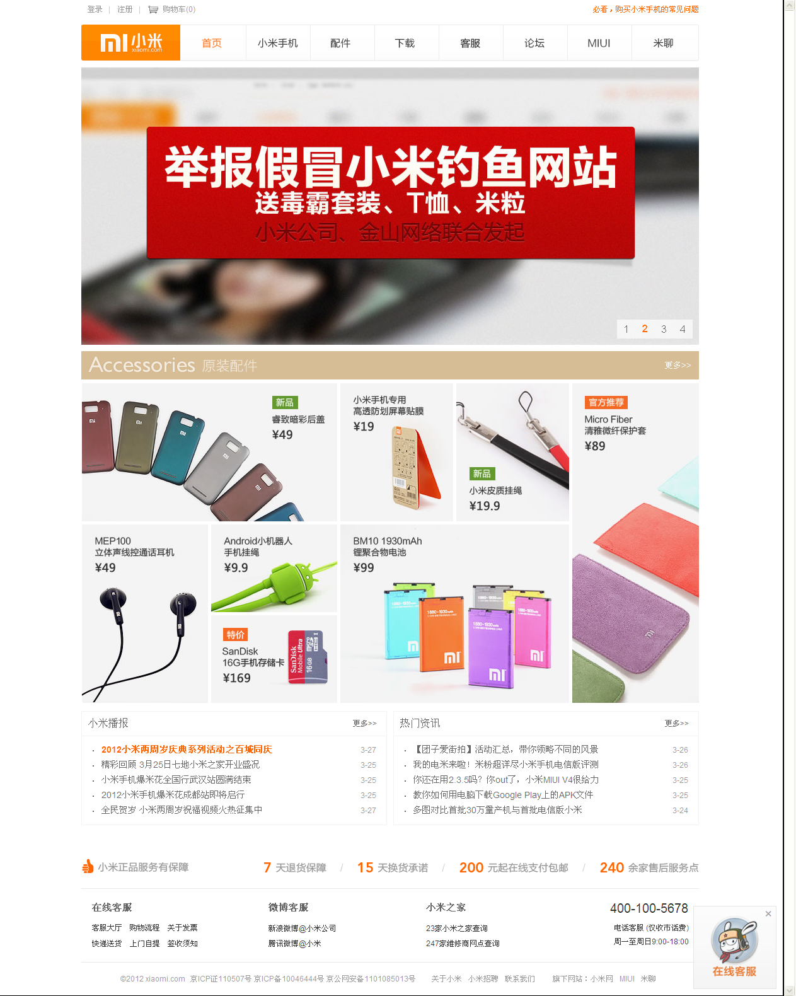
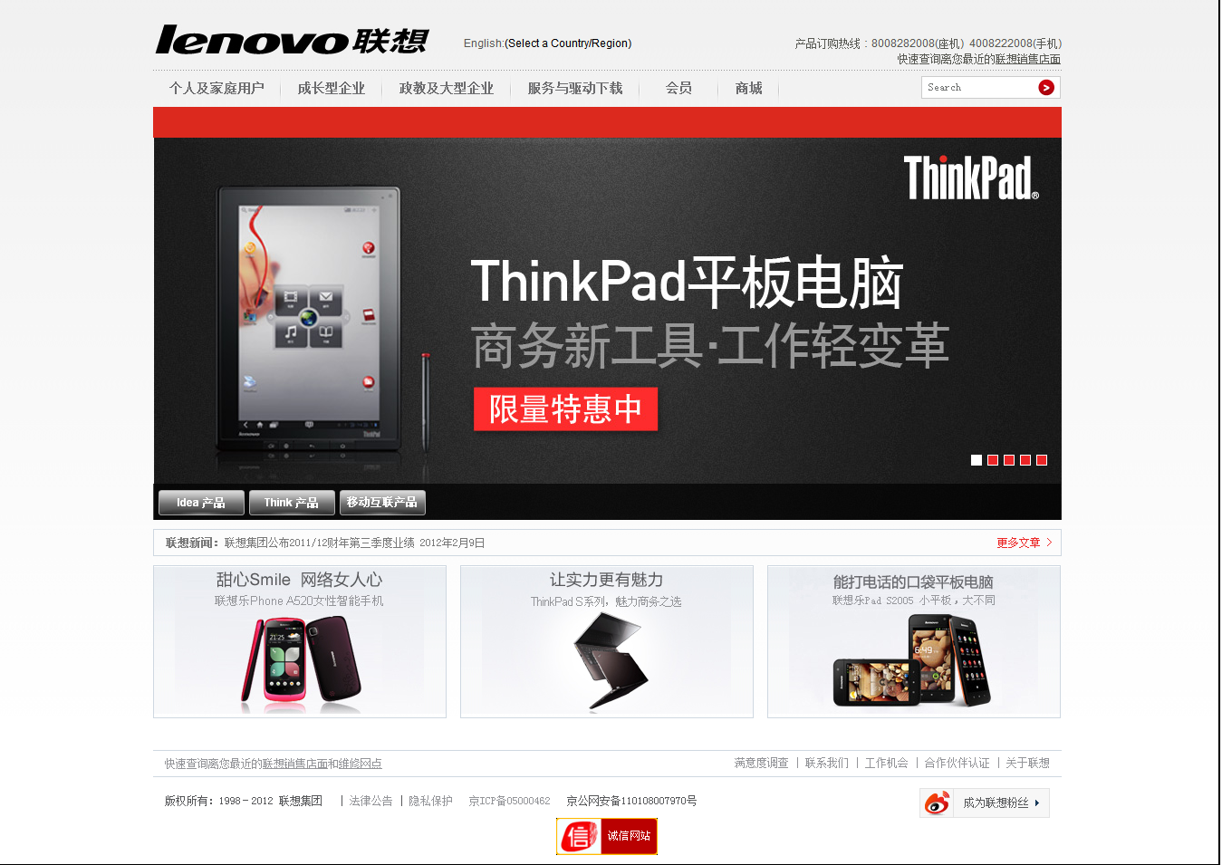

页面参考：联想（http://www.lenovo.com.cn/）
小米（http://www.xiaomi.com）

- 管理员界面
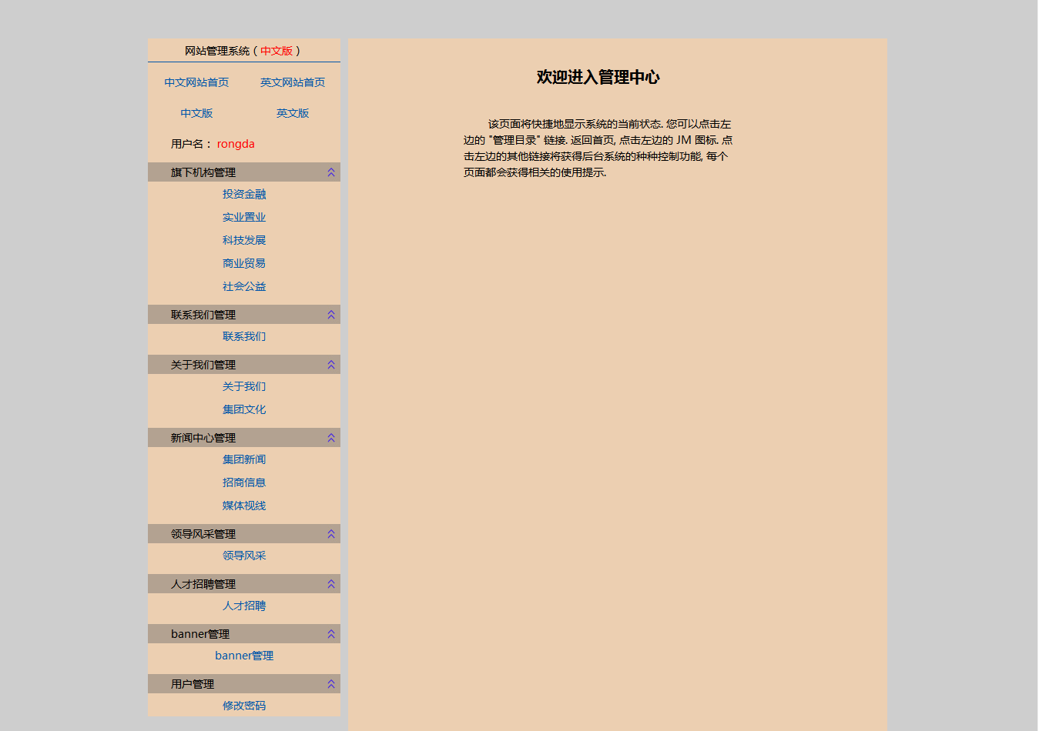
- 管理员任务条
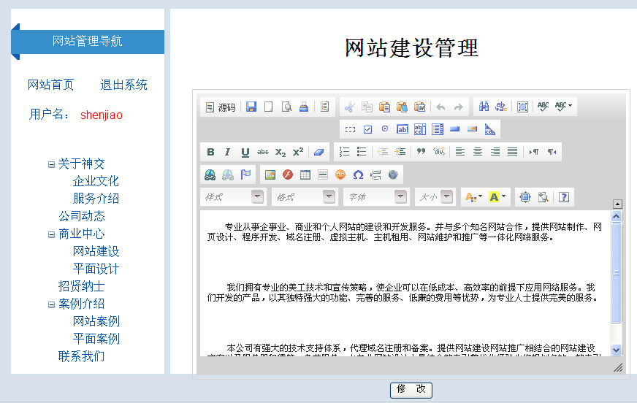
- 3 .新闻信息管理
1 . 添加新闻信息
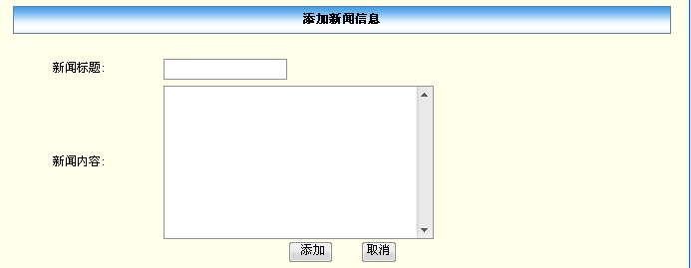
2 . 修改新闻信息
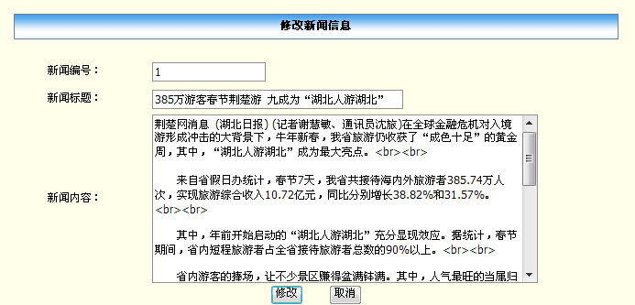
第五部分 开发周期

本网站系统急于上线，希望在10个工作日左右验收，在规定时间周期内上线。



下面是马云的经典语录！！！不需要的朋友可以下载后编辑删除！！谢谢！！

马云经典语录大全

1、阿里巴巴公司不承诺任何人加入阿里巴巴会升官发财，因为升官发财丶股票这些东西都是你自己努力的结果，但是我会承诺你在我们公司一定会很倒霉，很冤枉，干得很好领导还是不喜欢你，这些东西我都能承诺，但是你经历这些后出去一定满怀信心，可以自己创业，可以在任何一家公司做好，你会想:“因为我阿里巴巴都待过，还怕你这样的公司?”

2、我们家保姆，我给她1200元，杭州市场价800元。她做得很开心，因为她觉得得到了尊重。而那些高层他们月薪四五万元，即使你给他加一万元丶两万元，他也不会感到什么。但是你对广大员工增加一些，那么士气会大增。

3、自创业以来，阿里巴巴公司最初的18个创业者，现在一个都不少。别的公司出3倍薪水，员工也不动心。马云还说风凉话:“同志们，3倍我看算了，如果5倍还可以考虑一下。”对其中奥妙，马云是这样解释的:“在阿里巴巴工作3年就等于上了3年研究生，他将要带走的是脑袋而不是口袋。”

4、在点评《赢在中国》一位选手的时候，马云说道:“你自己很善良，也很有激情，也很幽默，也会讲很多的故事，但你的团队离开你的时候，你要想到一点，我们需要雷锋，但不能让雷锋穿补丁的衣服上街去，让他们跟你分享成功是很重要的。”

5、要是公司里的员工都像我这么能说，而且光说不干活，会非常可怕。我不懂电脑，销售也不在行，但是公司里有人懂就行了。

6、收购雅虎中国之后，整合问题又摆在马云面前。这次马云非常果断，“什么都可以谈，只有价值观不能谈判”，这是马云收购雅虎中国时的核心原则。一家公司一旦扩张到500人以上，仅仅靠财务丶人事上的管理很难继续成长，必须借助统一的价值观聚集人心，马云深谙这样的道理。

7、我们选择雅虎，是因为雅虎有世界最强大的技术，雅虎在中国7年的经验，无论犯的错误还是取得的进步，都是我们发展的资本。

8、人家问我你喜欢能干的员工还是听话的员工，我说Yes，就是既要听话又要能干，因为我不相信能干和听话是矛盾的，能干的人一定不听话，听话的人一定不能干，这种人要来干什么，不听话本身就不能干，对不对?

9、每一个人都很平凡，我马云也没什么了不起，这几年被媒体到处吹捧，其实自己很难为情。我一点儿也不聪明，也没有先见之明，只是一步一步走来，刚开始创业时被4家公司骗得晕头转向，但是那些骗人的公司今天都已经不复存在了。

10、曾有人问马云，阿里巴巴最大的对手是谁，马云不假思索地表示:是沃尔玛。

11、阿里巴巴从成立以来一直备受质疑，从8年前我做阿里巴巴的时候一路被骂过来，都说这个东西不可能。不过没关系，我不怕骂，在中国反正别人也骂不过我。我也不在乎别人怎么骂，因为我永远坚信这句话，你说的都是对的，别人都认同你了，那还轮得到你吗?你一定要坚信自己在做什么。

12、蒙牛不是策划出来的，而是踏踏实实的产品、服务和体系做出来的。

13、这个世界不是因为你能做什么，而是你该做什么。

14、你的项目感觉是一个生意，不是一个独特的企业。

15、建一个公司的时候要考虑有好的价值才卖。如果一开始想到卖，你的路可能就走偏掉。

16、人要有专注的东西，人一辈子走下去挑战会更多，你天天换，我就怕了你。

17、要找风险投资的时候，必须跟风险投资共担风险，你拿到的可能性会更大。

18、记住，关系特别不可靠，做生意不能凭关系，做生意也不能凭小聪明。

19、天不怕，地不怕，就怕CFO当CEO。

20、永远要相信边上的人比你聪明。

21、五年以后还想创业，你再创业。

22、上当不是别人太狡猾，而是自己太贪，是因为自己才会上当。

23、不要贪多，做精做透很重要，碰到一个强大的对手或者榜样的时候，你应该做的不是去挑战它，而是去弥补它。

24、这世界上没有优秀的理念，只有脚踏实地的结果。

25、一个好的东西往往是说不清楚的，说得清楚的往往不是好东西。

26、如果你看了很多书，千万别告诉别人，告诉别人别人就会不断考你。

27、做战略最忌讳的是面面俱到，一定要记住重点突破，所有的资源在一点突破，才有可能赢。

28、小企业有大的胸怀，大企业要讲细节的东西。

29、有时候死扛下去总是会有机会的。

30、诚信绝对不是一种销售，更不是一种高深空洞的理念，它是实实在在的言出必行、点点滴滴的细节。

30、公关是个副产品，由于你解决了以后会逐渐传出去，这才是最好的公关。

31、短暂的激情是不值钱的，只有持久的激情才是赚钱的。

32、聪明是智慧者的天敌，傻瓜用嘴讲话，聪明的人用脑袋讲话，智慧的人用心讲话。

33、永远要把对手想得非常强大，哪怕非常弱小，你也要把他想得非常强大。

34、我自己不愿意聘用一个经常在竞争者之间跳跃的人。

35、多花点时间在你的其他员工身上。

36、什么是团队呢?团队就是不要让另外一个人失败，不要让团队任何一个人失败。

37、领导力在顺境的时候，每个人都能出来，只有在逆境的时候才是真正的领导力。

38、碰到灾难第一个想到的是你的客户，第二想到你的员工，其他才是想对手。

39、永远记住每次成功都可能导致你的失败，每次失败好好接受教训，也许就会走向成功。

40、暴躁在某种程度上讲是因为有不安全感，或者是自己没有开放的心态。

41、不想当将军的士兵不是好士兵，但是一个当不好士兵的将军一定不是好将。

42、小公司的战略就是两个词：活下来，挣钱。

43、创业时期千万不要找明星团队，千万不要找已经成功过的人。创业要找最适合的人，不要找最好的人。

44、最大的挑战和突破在于用人，而用人最大的突破在于信任人。

45、什么都想自己干，这个世界上你干不完。

46、每一笔生意必须挣钱，免费不是一个好策略，它付出的代价会非常大。

67、“营销”这两个字强调既要追求结果，也要注重过程，既要“销”，更要“营”。

68、互联网是影响人类未来生活30年的3000米长跑，你必须跑得像兔子一样快，又要像乌龟一样耐跑。

69、我为什么能活下来？第一是由于我没有钱，第二是我对INTERNET一点不懂，第三是我想得像傻瓜一样。

70、可能一个人说你不服气，两个人说你不服气，很多人在说的时候，你要反省，一定是自己出了一些问题。

71、一个成功的创业者，三个因素，眼光、胸怀和实力。

72、别人可以拷贝我的模式，不能拷贝我的苦难，不能拷贝我不断往前的激情。

73、80年代的人还需要摔打，不管做任何事，要检查主观原因。

74、做小了，一定要做到独特。

75、聪明是智慧者的天敌，傻瓜用嘴讲话，聪明的人用脑袋讲话，智慧的人用心讲话。所以永远记住，不要把自己当成最聪明的，最聪明的人相信总有别人比自己更聪明。

76、人永远不要忘记自己第一天的梦想，你的梦想是世界上最伟大的事情，就是帮助别人成功。

77、我认为，员工第一，客户第二。没有他们，就没有这个网站。也只有他们开心了，我们的客户才会开心。而客户们那些鼓励的言语，鼓励的话，又会让他们像发疯一样去工作，这也使得我们的网站不断地发展。

78、看见10只兔子，你到底抓哪一只？有些人一会儿抓这个兔子，一会儿抓那个兔子，最后可能一只也抓不住。CEO的主要任务不是寻找机会而是对机会说NO。机会太多，只能抓一个。我只能抓一只兔子，抓多了，什么都会丢掉.

79、我们公司是每半年一次评估，评下来，虽然你的工作很努力，也很出色，但你就是最后一个，非常对不起，你就得离开。在两个人和两百人之间，我只能选择对两个人残酷。

80、您能用一句话概括您认为员工应该具备的基本素质吗？今天阿里巴巴的员工我们要求诚信，学习能力，乐观精神，和拥抱变化的态度！

81、我们花了两年的时间打地基，我们要盖什么样的楼，图纸没有公布过，但有些人已经在评论我们的房子怎么不好。有些公司的房子很好看，但地基不稳，一有大风就倒了。

51、互联网像一杯啤酒，有沫的时候最好喝。

52、听说过捕龙虾富的，没听说过捕鲸富的。

53、我们不能企求于灵感。灵感说来就来，就像段誉的六脉神剑一样。

54、把你太太当合作伙伴，不要把她当太太看。

55、有时候学历很高不一定把自己沉得下来做事情。

56、今天要在网上发财，概率并不是很大，但今天的网络，可以为大家省下很多成本。这个世界没有人能替你发财，只有你自己才能替你发财，你需要的是投资和投入，spendtime，investtime，ontheinternet，把自己的时间投资在网络上面，网络一定会给大家省钱，但不一定今天就能赚多少钱，赚钱是明天的事，省钱，你今天就看得到。

57、电子商务最大的受益者应该是商人，我们该赚钱因为我们提供工具，但让我们做工具的人发了大财，而使用工具的人还糊里糊涂，这是不正常的。（经典语录 www.lz13.cn）所谓新经济，就是传统企业利用好网络这个工具，去创造出更大的经济效益，使其成几十倍地增长，这才是真的新经济的到来。今天新旧经济是两张皮。

